

渝教学会文〔2024〕24号

重庆市教育学会
关于举办京津沪浙琼川渝教育创新协作会暨重庆市第二届校长大会的通知

各区县（自治县）教育学会，各分支机构、常务理事、理事、单位会员、个人会员：
为学习贯彻习近平总书记关于教育的重要论述和党的二十大精神，深入学习贯彻习近平新时代中国教育家精神深刻内涵，加快新时代创新人才培养进程，搭建校长相互学习交流平台，共同探讨交流新时代创新人才培养育人方式变革的实践经验。重庆市教育学会、《中国教育学刊》杂志社、
重庆市九龙坡区教育委员会拟于2024年6月1日（星期六）在重庆市育才中学校举办京津沪浙琼川渝教育创新协作会暨重庆市第二届校长大会。现将有关事宜通知如下：
一、时间及地点
时间：2024年6月1日（星期六）8:00-8:50报到；9:00-18:00会议
地点：重庆市育才中学校行知广场（报到）
重庆市育才中学校师陶楼学术报告厅（会议）
二、会议主题
劳动育人 创新赋能
三、会议组织
指导单位：中国教育学会
主办单位：重庆市教育学会
《中国教育学刊》杂志社
重庆市九龙坡区教育委员会
承办单位：重庆市育才中学校
协办单位：北京市教育学会
天津市教育学会
上海市教育学会
浙江省教育学会
海南省教育学会
四川省教育学会
支持媒体：华龙网集团教育频道
重庆教育新闻网
四、参会人员
（一）邀请中国教育学会、《中国教育学刊》杂志社领导，重庆市教委领导及相关处室负责人，九龙坡区政府、区教委领导；
（二）邀请京津沪浙琼川教育学会领导；
（三）各区县教委主要领导或分管领导；
（四）各区县教育学会会长、秘书长；
（五）市教育学会理事、常务理事、学术委员会、分支机构、单位会员、个人会员；
（六）京津沪浙琼川渝教育创新共同体学校负责人及相关学校代表。
五、会议日程
（一）报到 （8:00-8:50）
（二）参观实践基地 （8:10-8:50）
参观育才中学劳动与科创中心
（三）开幕式 （9:00-10:00）
地 点：重庆市育才中学校师陶楼学术报告厅
主持人：重庆市教育学会领导
1.重庆市教育学会领导致开幕词
2.九龙坡区领导致辞
3.《中国教育学刊》杂志社领导致辞
4.重庆市教委领导讲话
5.中国教育学会领导讲话
6.京津沪浙琼川渝教育创新协作会启动仪式
（三）主旨报告 （10:00-12:30）
田慧生 中国教育学会副会长、教育部教材局原局长
刘雅林 重庆育才中学校党委书记
- 午餐及休息（12:40-13:30）
午餐地点：重庆市育才中学校食堂一、二楼
午休地点：重庆市育才中学校师陶楼学术报告厅
（五）参观陶行知纪念馆 （13:30-14:20）
（六）课例展示及点评 （14:30-15:40）
劳动教育课例展示及专家点评
（七）论坛 （15:40-17:40）
分论坛一：小学组
地点：重庆市育才中学校师陶楼学术报告厅
分论坛二：初高中组
地点：重庆市育才中学校师陶楼6楼603会议室
六、其他事宜
（一）本次会议免收会费，参会人员交通、食宿回原单位报销。
（二）联系方式
1.重庆市育才中学校（会务工作）
联系人：周翀璐老师86051188，18883342611
2.重庆市教育学会（综合咨询）
联系人：贾卉主任023-63616021，13399861579

附件：1.京津沪浙琼川渝教育创新协作会暨重庆市第二届校长大会参会回执
2.会场周边部分酒店一览表
3.重庆市育才中学校附近交通图

重庆市教育学会
2024年5月13日

附件1：

重庆市第二届校长大会暨七省市教育创新共同体学校启动仪式参会回执

请各位参会人员扫描以下二维码报送参会回执，并于2024年5月25日前确认参会信息。



附件2：

会场周边部分酒店一览表
（供参考，排名不分先后）
酒店名称 | 预订电话 | 标间价格 | 单间价格 | 具体地址 | 星级
重庆嘉瑞酒店 | 023-61969999 | 369元  （带早餐） | 369元  （带早餐） | 重庆市九龙坡区长江二路金茂珑悦北区17栋（袁家岗158号） | 五星
格林东方酒店 | 023-68033188 | 280元  （带早餐） | 260元  （无早餐） | 重庆市九龙坡区谢家湾正街78号 | 四星
南方君临酒店 | 023-68066806  13504260900 | 350元  （带早餐） | 350元  （带早餐） | 重庆市九龙坡区科园四路259号 | 五星
泊联汇环球大酒店（杨家坪店） | 023-68683922 | 289元  （带早餐） | 289元  （带早餐） | 重庆市九龙否去杨家坪正街26号附4号渝隆大厦 | 四星
维也纳酒店  （花半里店） | 18996193008 | 238元  （带早餐） | 238元  （带早餐） | 重庆市九龙坡区花半里路6号保利时代广场A座1层 | 三星
雅诗特酒店 | 023-68639999 | 450  （带早餐） | 450  （带早餐） | 重庆市九龙坡区科园4路288号 | 五星
佳宇英皇酒店 | 023-68129999 | 380  （带早餐） | 360  （带早餐） | 重庆市九龙坡区杨家坪直港大道206号 | 四星
锦怡豪生酒店 | 023-68788888 | 420  （带早餐） | 420  （带早餐） | 重庆市九龙坡区杨家坪西郊路24号A座 | 五星
无隅酒店 | 023-68516355 | 449  （带早餐） | 449  （带早餐） | 九龙坡区谢家湾正街55号万象城中区L6无隅花源 | 三星
附件3：

重庆市育才中学校附近交通图

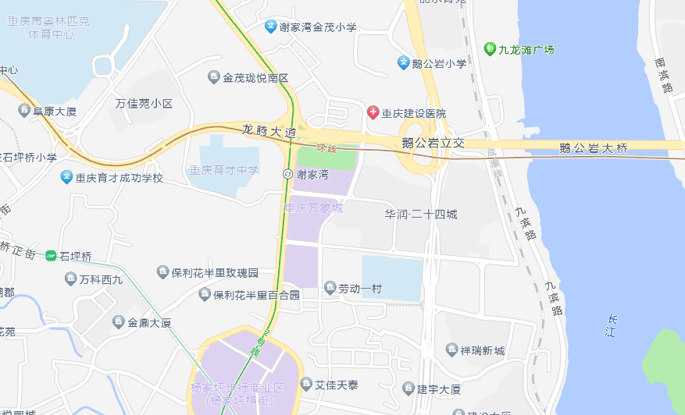
1.公共交通路线
地铁:2号线，在谢家湾地铁站下，从A出口步行500米可到学校。
公交:乘148、216、364、452、823等线路，在育才中学公交站下。
2.前往江北机场
距离26公里；乘出租车大约68分钟。
轻轨换乘路线：育才中学门口右转直走至轻轨交通2号线谢家湾站，乘坐轻轨到牛角沱站，换乘3号线至江北机场(T2、T3)。
3.前往重庆火车北站
距离10.7公里；乘出租车大约40分钟。
轻轨换乘路线：育才中学门口右转直走至轻轨交通2号线谢家湾站，乘坐轻轨到牛角沱站，换乘3号线至重庆北站(北广场、南广场)。
4.前往重庆火车西站
距离7.8公里；乘出租车大约30分钟。
公交换乘路线：育才中学门口公交站乘坐823路公交车到杨九路站，过街换乘441路至重庆西站公交站。
5.前往沙坪坝火车站
距离6.4公里；乘出租车大约25分钟。
轻轨换乘路线：育才中学门口右转直走至轻轨交通2号线谢家湾站，乘坐轻轨到大坪站，换乘1号线至沙坪坝站。
6.前往重庆菜园坝火车站
距离4.5公里；乘出租车大约20分钟。
轻轨换乘路线：育才中学门口右转直走至轻轨交通2号线谢家湾站，乘坐轻轨到大坪站，换乘1号线至两路口站。

